2 – 3.06.2020
Temat: Rozbiór logiczny i gramatyczny zdania pojedynczego.
Przypomnienie wiadomości o częściach zdania – grafika poniżej.

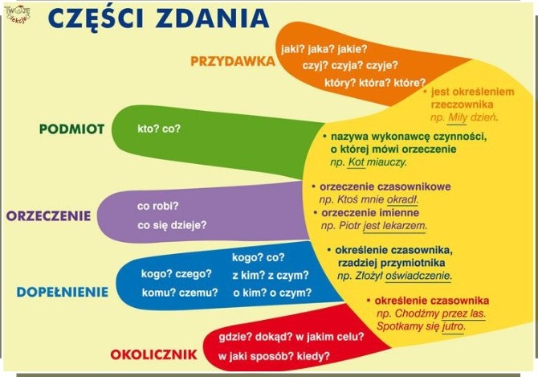
Zapisz w zeszycie zdanie. W ciemnym, dużym lesie rosły smaczne grzyby.
W zdaniu podkreśl jedną linią podmiot, dwoma orzeczenie. Wykonaj wykres zdania.

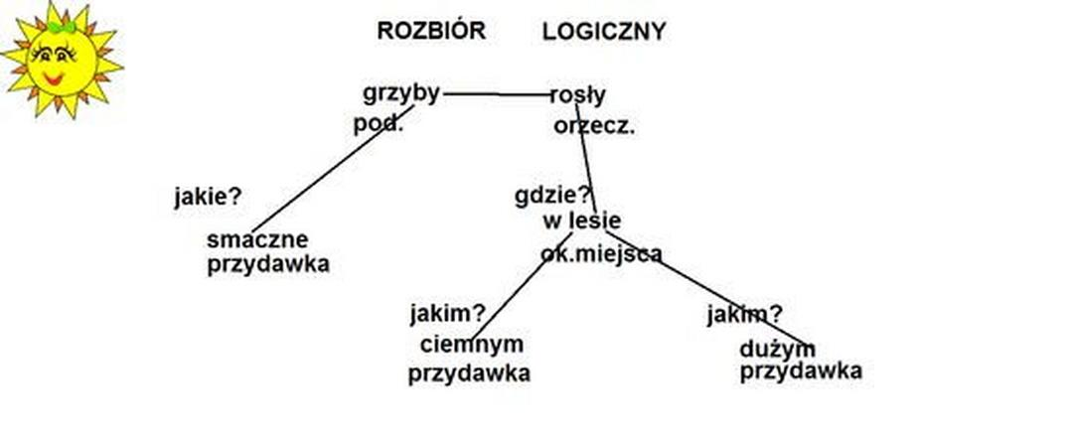
Nazwij części mowy i zdania:
grzyby - rzeczownik , podmiot
rosły - czasownik, orzeczenie
smaczne - przymiotnik, przydawka
w lesie - wyrażenie przyimkowe, okolicznik
ciemnym - przymiotnik, przydawka
dużym - przymiotnik, przydawka
Praca domowa:
Wykonaj rozbiór logiczny – wykres i gramatyczny zdania:
Na stole w pokoju stał kolorowy wazon z kwiatami.

Zadania, które będziemy robić na lekcji w środę: zeszyt ćwiczeń str. 56 ćw.11,12. Podręcznik str.278 ćw.12.
Do odesłania na ocenę - rozbiór logiczny i gramatyczny zdania.
Odważni rycerze staną jutro do walki z okrutnym smokiem.

